中国和格鲁吉亚文化关系分析

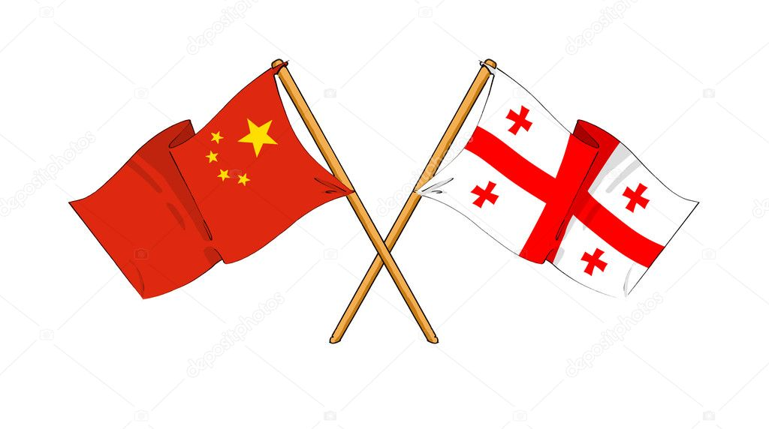

中国与格鲁吉亚文化关系和友好关系可追溯到古老丝绸路。在格鲁吉亚哥里城市的附近考古发掘出了一些来自中国的文物，如：中国瓷器，丝绸，中药材等。在格鲁吉亚至今留有的古老丝绸之路的石刻壁画见证古代中格两国历经千年的贸易关系和人民友好交往。历史上，古代丝绸之路经过格鲁吉亚，它也成为了连接丝绸之路南北路线的走廊。从古代老丝绸之路开始，中格两国的双边关系一直相当友好。1991年12月，中国承认了格鲁吉亚的独立。值得一提的是，中国是世界上最早承认格鲁吉亚独立的国家之一，受到了格方的高度评价。
自中国与格鲁吉亚建交以来，中格双边的文化关系稳步提升，双方在多个文化领域开展了十分活跃的交流。最初双方交往基本上是经济性的，但是随着双方政治与经贸关系发展，两国的文化交流变得更为积极。由于两国均具备相当丰富的文化内涵，发展历史十分悠久，因此两国的文化方面交流空间很大，合作前景广阔。而且，格鲁吉亚重视同中国发展各种关系。
两国文化关系从一开始发展得很顺利，但是共建 “丝绸之路经济带” 构想的提出，使中格关系取得了前所未有的快速发展，包括文化关系和交流。双方对彼此的兴趣更大。共建“丝绸之路经济带”使格鲁吉亚成为沟通亚欧大陆的便捷交通枢纽。这与格鲁吉亚的期望十分一致。“丝绸之路经济带”构想的提出，在格鲁吉亚引起了格鲁吉亚人对中国，中国文化巨大的的兴趣。在双方的共同努力下，中格文化交流逐渐活跃。近年来，中格双方文化交往成果卓著:
其一，为进一步推动中国与格鲁吉亚文化关系，中格双方签署了2016年至2019年的新文化合作协议。这次新文化合作包括前所未有的、对双方文化关系发展很重要的条款。该条款包括：在格鲁吉亚与中国建立对方的文化中心；组织共同的艺术节和艺术活动，联合举办中国与格鲁吉亚工艺品的展览会；开始双方文化机构之间的直接联系，和对方分享自己的文化遗产和文化博物馆的经验。
其二，教育合作是中格两国文化关系的重要部分，它对双边文化关系发展的贡献巨大。
而且近年来，随着中格双边关系的快速发展，两国人民之间的交往和了解更密切。学习汉语的人数大幅度增加，对中国悠久文化和历史感兴趣的格鲁吉亚人也越来越多。据两国签定的《中格教育合作协议议定书》，互换政府奖学金留学生数量得到大幅增加，这使得格鲁吉亚学生到中国切身了解中华文化和汉语的愿望得到极大地提升。近年来，到中国留学的格鲁吉亚学生越来越多，在格鲁吉亚开设汉语专业的学校和学习汉语的学生的数量不断增加，可以说“汉语热”在格鲁吉亚欣欣向荣。
目前，在格鲁吉亚开设汉语课程的学校已经多达20所，而且学习汉语的格鲁吉亚学生数量也已经超过了700名，并且比上一年翻了一倍多。这对格鲁吉亚，一个人口数为4百万左右的国家，是很大的成就。为了满足格鲁吉亚人不断增长的学中文的要求，并推动在格鲁吉亚的汉语教学，中国每年向格方面派出十几个教授汉语的志愿者。志愿者教师将在格鲁吉亚近20所大中学校授课，帮助格鲁吉亚大中学校开展汉语教学。汉语愿者教师们的作用极大。一方面，他们在格鲁吉亚努力教授中文，不断改进汉语的教学方法，并提升汉语的教学质量，另一方面，他们在格鲁吉亚传播中华的文化，推动两国之间的文化交流进一步发展进步。汉语愿者教师们将进一步扩大两国人民，特别是青年学生之间的相互了解和友谊。为适应广大在格鲁吉亚学习汉语的民众进一步了解中国文化的需求，并不断促进中格双方的文化交流，2015年5月，在第比利斯自由大学孔子学院的帮助和组织下，格鲁吉亚首次出版了格鲁吉亚语教书《实用汉语课本》。《实用汉语课本》格鲁吉亚语版在中文版的基础上结合了格鲁吉亚汉语学习者的学习需求。格鲁吉亚语教书的出版进一步吸引了对汉语感兴趣的各类人员。中方高度评价《实用汉语课本》格鲁吉亚语版。它在中国出版集团举办的“一带一路”出版论坛上获得了中国图书“走出去”杰出贡献奖。为了进一步加深两国民众相互了解，第比利斯自由大学孔子学院还准备出版《精选格汉双解词典》。此外，在共建“丝绸之路经济带”倡议的推动下，中格两国关系步入了发展“快车道”。在格鲁吉亚的中国企业和投资越来越多。中国企业在格鲁吉亚的增加给汉语学习者生创造了新的工作机会。随着“丝绸之路经济带”的开通，更多中国投资者到格鲁吉亚，中国与格鲁吉亚公司对中格翻译的要求同样越来越高。本人认为，在这种的情况下， 培养了解中国，热爱中国的汉语人才非常重要。
其三，近年来，两国之间通过互相之间派送团体交流，并参与各自举行的文化艺术节等相关活动，从而深化了双方民众的友谊。两国的文化交流，为推动对方文化发展，为格鲁吉亚和中国人介绍两国的文化背景等具有积极作用。中国有一句古话叫 “国之交在于民相亲”，而人文交流则是沟通两国人民心灵的桥梁。人文交流是两国文化关系的重要部分。它既能促进双方相互之间的了解和友谊，还可以进一步推动两国文化关系再上新台阶。

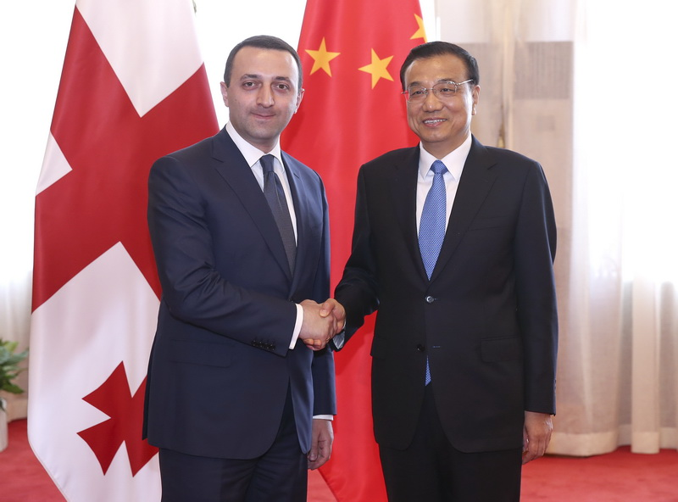
李克强会见格鲁吉亚总理加里巴什维利

其四，国之交在于民相亲。为了进一步深化中格人民相互之间的了解和友谊，近年双方积极举办一系列文化类的活动。在中国驻格鲁吉亚使馆和第比利斯市政府的帮助下，双方每年在第比利斯共同举办格鲁吉亚“中国日”活动。“中国日” 的目的是加深格鲁吉亚人对中国悠久文化和历史的了解，吸引更多愿学汉语的格鲁吉亚学生，打造更多中格文化关系的推动者和传递者，支持两国友好的合作发展。“中国日”活动的内容很丰富。一般活动期间，格鲁吉亚民众欣赏中国电影展，中国武术表演，中国名族舞蹈，并品尝中餐的美味和有名的中国茶。中国参与者给格鲁吉亚观众做书法演示，吸引大批市民。本人觉得，“中国日”类的文化活动对两国文化关系的发展很重要。它助于格鲁吉亚人零距离地欣赏中国文化，品尝中餐，更加深对中国悠久历史的了解，促进两国人民之间友谊。
另外，因格鲁吉亚人民对中国与对中国文化的兴趣不断增长，格鲁吉亚广播Jako fm开通了一档节目叫做“发现中国”。”发现中国“每日给格鲁吉亚听众介绍中国美食，中国传统，中国城市，中国人生活方式等等。节目主播一般是一些在中国留学的格鲁吉亚中国通。“发现中国”显著提升了格鲁吉亚人对中国的认识和了解。
从一开始，格鲁吉亚人民便十分尊重中国悠久的历史和传统，但是近年双方所举办的活动让格鲁吉亚人每次重新爱上这个国家，进一步了解中国文化，重新发现中国。结果，在格鲁吉亚中国文化很受欢迎。在格鲁吉亚语中的“中国”和“最好“这两个词是同一个词汇，这并不是个偶然。 中国与格鲁吉亚相互间的距离虽然很大，各自的人口数量、民族文化、风俗习惯、民风民情、国土面积、都不一样，不过还是有诸多一样的地方。一是，两国都是文明古国，分别拥有5000年和3000年的历史，在较长的发展过程中，两国人民不但给本民族留下了深厚的文化财富，不仅如此，两国还均为人类社会的整个文明进步创造了不少的财富。二是，两国语言文字。中文和格鲁吉亚语的语法和书写体系别具一格，都被定名为在世界上难度最高的语言。在10的范围，格鲁吉亚语列为第5位，中文列为第6位。


格鲁吉亚字母表

三是，两国人民都很热情好客。格鲁吉亚人用格鲁吉亚传统美酒和美食招待客人。招待客人的时候，每个格鲁吉亚家庭应该有一种“酒司令”。家庭的主人和“酒司令”一定会反复祝酒，表达他们的美好祝愿。类似的，中国的古话这样说，“有朋自远方来，不亦乐乎”，它的意思则表明了，中国人用心力招待从遥远地方来到的朋友，对来客很热情。四是，中格两国都有悠久的文化遗产。仅仅就舞蹈文化而言，两国都创造了十分优美动人的舞蹈，虽然其风格和形式有所区别，但两国对舞蹈艺术的推崇是一样的。此外，值得一提的是，格鲁吉亚人对酒和中国人对茶的态度很相似。在两个国家而言，酒以及茶不仅对于生活而且对于各自文化都很重要，中国有一句古语叫做“无酒不成席，无茶不为敬”，有趣的一点是，中国是世界上最早的酿造白酒的国家，而格鲁吉亚则是最早酿造葡萄酒的国家，而且，中国是世界上茶叶的故乡，格鲁吉亚的种茶技术就来自中国，并成为了本地区重要的茶叶地。

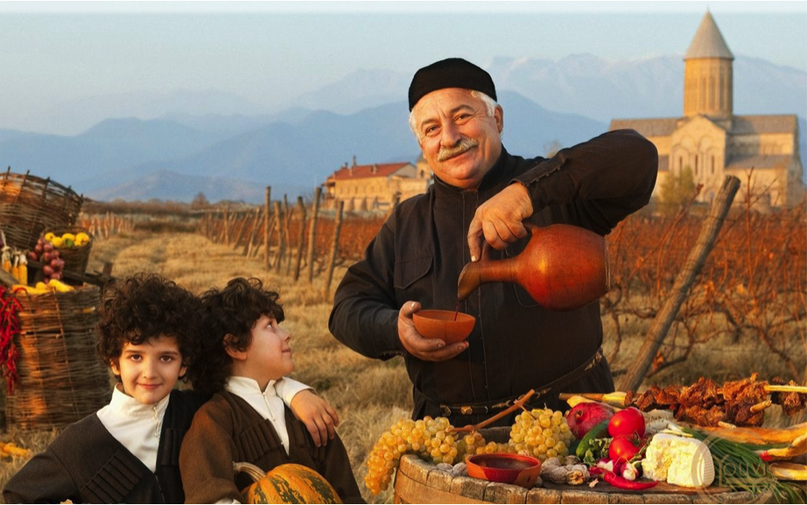

考虑着上述的两国的共同点，我们可以发现，尽管两国之间的距离遥远，但是两个国家的文化、人民和传统还是相似的。
中格人民之间交往历史形成了伟大的友谊，而且古代的和独特的中国文化已经导致了格鲁吉亚人民对中国文化的钦佩和喜爱。本人认为，两国的文化都有巨大的替力进一步加深中格人民之间的友谊，推动双方各领域合作。

theculturetrip.com, The 10 Most Difficult Languages In The World, By Lani Seelinger

